Historia kl.7 -2 godz.

Temat: Rządy autorytarne w Polsce 1926−1939- 01.06.2020

II Rzeczpospolita w latach 1921–1939.
Uczeń:
-omawia kryzys demokracji parlamentarnej w Polsce – przyczyny, przebieg i skutki przewrotu majowego;
-opisuje polski autorytaryzm – rządy sanacji, zmiany ustrojowe (konstytucja kwietniowa z 1935 roku);
-przedstawia główne kierunki polityki zagranicznej II Rzeczypospolitej (system sojuszy i politykę równowagi).
Przeczytaj:
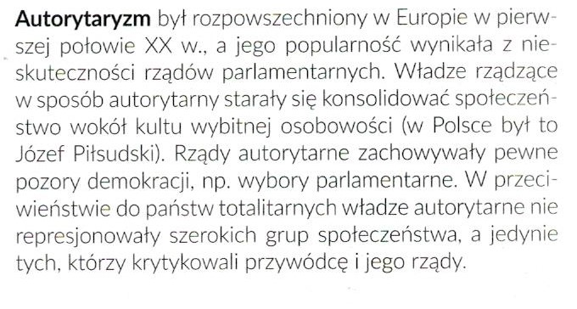
Przeczytaj i odpowiedz na pytanie:

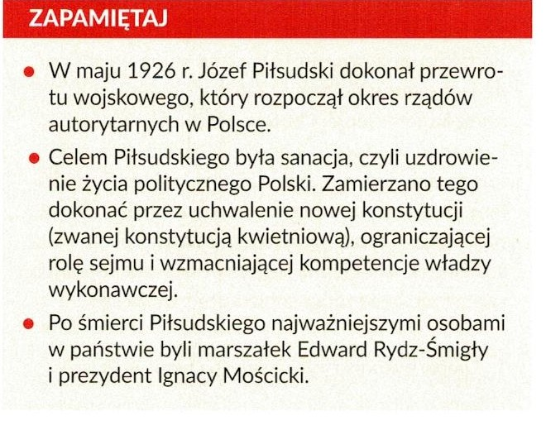

Pytanie:

1 Wymień najważniejsze osoby w państwie po śmierci Piłsudskiego?

Temat: Społeczeństwo polskie w latach 1918−1939. -04.06.2020
Społeczeństwo i gospodarka II Rzeczypospolitej.
Uczeń: charakteryzuje społeczną, narodowościową i wyznaniową strukturę państwa polskiego.
II Rzeczypospolita w latach 1921–1939. Uczeń: charakteryzuje skalę i skutki wojennych zniszczeń oraz zaborowe dziedzictwo.
Przeczytaj:

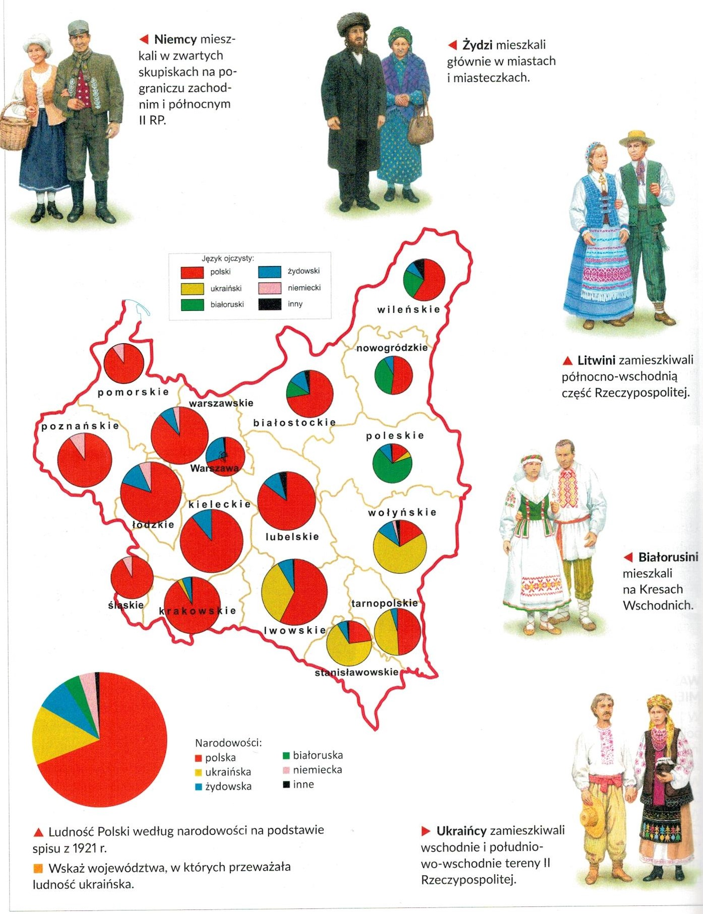

Przeczytaj i przepisz zapamiętaj:
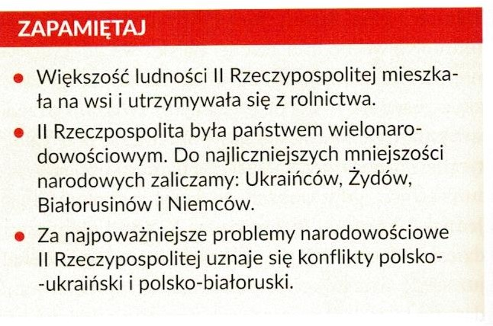

Kontakt: apopadenczuk@interia.pl , 666 892 643

